Реалізація заходів
Щодо запобігання виникненню корупційних ризиків
та виконання Закону України «Про запобігання корупції»
Головною метою сектору з питань запобігання та виявлення корупції є створення ефективної системи запобігання та протидії корупції в головному управлінні Пенсійного фонду України в Хмельницькій області, впровадження механізмів для прозорості, доброчесності, зниження корупційних ризиків та підвищення довіри громадян.
Робота сектору спрямована на:
- формування негативного ставлення до корупційних проявів;
- прозорості та відкритості антикорупційної діяльності в головному управлінні;
- контроль за виконанням законів у сфері запобігання та протидії корупції;
- сприяння особам, які надають допомогу в запобіганні та протидії корупції;
- виявлення та врегулювання конфлікту інтересів;
- проведення організаційної та роз’яснювальної роботи з питань запобігання та виявлення корупції.
А тому, протягом звітного періоду здійснено перевірку щодо своєчасного подання 944 декларацій державними службовцями та іншим посадовим та службовими особами головного управління, які є суб’єктами декларування відповідно до ст. 45 Закону України «Про запобігання корупції». За результатами перевірки порушень не виявлено.
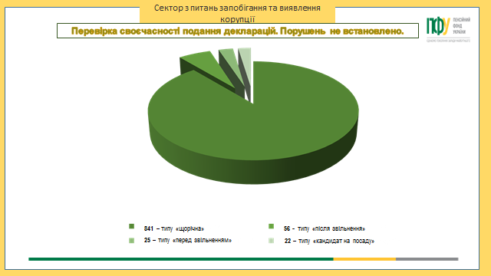
Здійснено моніторинг:
- пенсійного забезпечення працівників управління, загальна кількість яких складає 273 осіб, з них, 26 пенсій призначено в поточному році;
- пенсійного забезпечення близьких осіб працівників управління, які перебувають на обліку в головному управління, загальна кількість яких складає 2265 особи;
- роботи близьких осіб, загальна кількість яких складає 74 особи.
- Єдиного державного реєстру осіб, які вчинили корупційні правопорушення або правопорушення пов’язані з корупцією по працівниках головного управління 758 осіб. Притягнень до відповідальності не виявлено.
З метою запобігання виникнення порушень антикорупційного законодавства сектором з початку року взято участь у 114 комісіях (засіданнях, комітетах) при головному управлінні, в тому числі взято участь у 94 засіданнях тендерного комітету, здійснено погодження 2593 наказів та на упередження виникнення порушень антикорупційного законодавства розроблено 2 розпорядчих документи з питань запобігання та виявлення корупції.
Проведено захід «таємного покупця» 24 «гарячих» телефонних ліній головного управління, щодо якісного та добросовісного виконання посадових обов’язків спеціалістами відділів обслуговування громадян.
З метою встановлення наявності порушень антикорупційного законодавства працівниками головного управління при виконанні посадових обов’язків проведено 3 попередніх перевірки відповідно до ст.53-2 Закону України «Про запобігання корупції», що не знайшли свого підтвердження.
Протягом звітного періоду в головному управлінні:
- факти вчинення працівниками головного управління корупційних правопорушень чи правопорушень пов’язаних з корупцією щодо яких винесені судові рішення, відсутні;
- випадки притягнення посадових осіб до адміністративної та дисциплінарної відповідальності за порушення вимог щодо запобігання та врегулювання конфлікту інтересів, відсутні.
- відсутні повідомлення про корупцію, які надійшли на спеціальні комунікаційні канали головного управління, вчиненні посадовими та службовими особами головного управління.

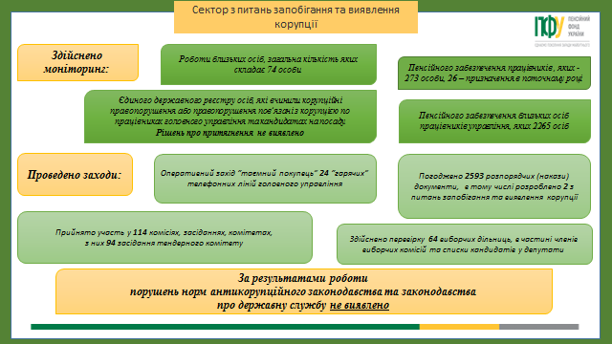

Особливу увагу приділено інформаційного – роз’яснювальній роботі з питань запобігання та протидії корупції, зокрема, проведено 55 заходів в різних формах, а саме: 43 професійно – економічних навчання та 2 навчання «Правова освіта». Нараду з керівниками структурних підрозділів та відповідальними особами за функціонування сервісних центрів в якій взяло участь 79 осіб, роз’яснювальну роботу у вигляді бесід – зустрічей з 238 фактично працюючими працівниками, роз’яснювальну роботу та консультативну допомогу з 88 – працівниками, що перебувають у соціальних відпустках по догляду за дитиною та 56 – особами, що звільнилися протягом 2019 року, щодо основних змін у щорічному декларуванні відповідно до Закону України «Про запобігання корупції».
686 працівників головного управління взяли участь у короткостроковій програмі з підвищення кваліфікації та отримали за результатами 688 Сертифікатів, де було проведено інформаційно – роз’яснювальну роботу щодо основних норм та вимог Закону України «Про запобігання корупції».
681 працівник успішного пройшли онлайн – курси на громадській платформі Prometheus за темою: «Декларуй ДоброЧесно! 2020», «Конфлікт інтересів треба знати! Від теорії до практики» за результатами отримали 683 Сертифікати про успішне завершення.
Також, інформаційно – роз’яснювальну роботу з питань запобігання та виявлення корупції організовано шляхом проведення тренінгів, так, протягом звітного періоду прийнято участь у 5 тренінгах 2 працівниками, та за результатами проведено 3 тренінги в яких взяли участь 602 працівники головного управління.
Направлено 14 листів рекомендаційного характеру щодо своєчасного подання декларацій.
Розроблено методичні матеріали на тему:
- подарунку та неправомірної вигоди, особливості прийняття подарунку та заходи, які необхідно вжити коли пропонують подарунок;
- виконання основних вимог прозорості та доступу до інформації.
- окремі норми законодавства для державного службовця;
Здійснено ознайомлення працівників з основними діями, які необхідно вжити, якщо наявні сумніви щодо виникнення конфлікту інтересів при виконанні посадових обов’язків, під підпис.
Проведено роз’яснювальну роботу щодо вимог та заборон Антикорупційного законодавства з 25 працівниками, що звільнилися в поточному році та 22 кандидатами на посаду.
Підготовлено та ознайомлено працівників головного управління з пам’яткою про «Окремі норми законодавства щодо участі державного службовця у виборах», в тому числі 83 працівників, що перебувають у соціальних відпустках по догляду за дитиною.
Надано 393 консультації та роз’яснення норм Антикорупційного законодавства, згідно журналу обліку роз’яснень та консультативної допомоги.
